江西理工大学 机电学院 学院 2018 届
本 科 毕 业 设 计（论文）开 题 报 告

学号： 04 姓名： 周戬 班级： 机制142

题 目：半自动平面贴标机-机械部分
专题题目（若无专题则不填）：
- 本课题来源及研究现状：

1.1柔顺机构国内外发展现状
传统意义上，机构是一种机械装置^{[1]}，该装置是用来实现对力的传递，在传递的过程中，同时也会转换能量和运动。它不会产生弹性变形，因为传统意义上的机构运动和力的传递是依赖于机构中的运动副。然而，由于存在运动副的原因，如果要对机构进行微小运动的话，这些运动副结构的加工制造和装配维护等是非常的困难的。而且，由于运动副要进行相对运动，就要有一定的间隙，那么这些间隙就会产生运动方面的上不准确，也就是某些特定的动作精度达不到要求，这是传统意义上的机构所避免不了的问题。同时随着工业的发展，在许多领域，特别是在军事领域和航空领域的机械对精度的要求越来越高，那么如何解决这个问题呢。随着人们对机构方面研究的深入，发现了一种可以取代传统运动副的方法，那就是用材料的微小变形实现运动来取代传统运动副，主要思想是运动是靠这材料的变形而不是运动副机构的相对运动，这样的运动的精度会比传统意义上的机械运动的精度高的多。同时，在新材料、新工艺、新的制造技术不断出现的今天，随着计算机计算技术的发展，这让微小机械的设计变成了可能，并且运用柔性材料的微变形，取代运动副，这让微小机械的制造和它的精度发生了翻天覆地的变化。随着这个领域的发展，由柔性材料制作微小机械，实现了一种不需要装配即整体式的造物，产生了一类新型的顺应人与自然和谐要求的新型机构——柔顺机构。
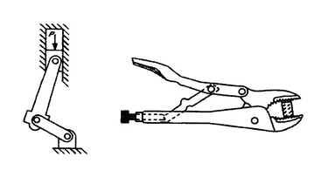
图1.1刚性机构

1.1.1柔顺机构
柔顺机构的起源比较早，是由Buens和Crossley^{[2]}在1958年提出，之后柔顺机构的概念就出现在大量论文和研究工作中。其中Her^{[3]}率先对柔顺机构的设计进行展开式研究。如图1.2为柔顺卷边机构，有柔顺机构的研究者认为，柔顺机构与刚性机构的不同之处在于它是由柔性材料的变形而产生运动。当然柔顺机构也可以通过设计运动副，运用它来传递运动。如图1.2所示的基于柔顺机构的扁嘴钳，其形状类似传统扁嘴钳。输入力通过中间结构传递到输出端，但是任然由少量能量存在柔性部件中，它是以应变能的形式存在的。同时，它是一个独立分机构，因为它的全部装置都是刚性的，不存在运动这一说。
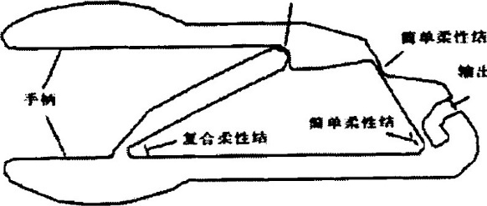
图1.2柔顺卷边机构
柔顺机构其实在很早以前就出现了，它也不是人们凭空想出来的机构，它的设计思想不是人们凭空想出来的，而是来自生物在环境中进化而设想出来的。以往，人们对于机械的设计吸光性选择刚性机构，因为刚性几乎不会变形，就代表着强壮，所以刚性机构是作为机械设计的头号选择。但是其实在自然界中，人们所接触到的许多生物体，它们的机构都具有多多少少的柔性，并不都是刚性的。比如人类的胳膊，它是由肌肉的变形而产生运动，肌肉明显就是一种柔性材料。还有几乎所有的微生物，他们没有脊椎等，几乎全都是靠着柔性来起支配作用。其实人类以前就对柔性机构有了一定的设计，比如古时候打仗人们用的弓，它就是由材料的变形而存储能量。通过人们对柔性机构的接触，人们还发现了柔顺机构的使用寿命一般比刚性机构的使用寿命长。那么现在，人们对柔顺机构的理解是机构中由柔性的那一部分，不一定是整个机构。同时，柔顺机构主要分为两个类，一类是部分柔顺机构，然而它柔性构件和刚性构件。另一类就是全柔顺机构，如图1.3(a)。这里重点介绍一下全柔顺机构，它被分为两种类型：一种如图1.3(b)所示的集中式柔顺机构，它因其弹性变形主要集中在机构的柔性铰链处得名。另外一种是分布式柔顺机构，1.3(c)，顾名思义，它的柔顺部分不同于集中式柔顺机构，而是呈均匀分布在整体机构中。
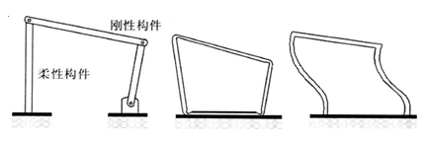
a)部分柔顺机构 b）集中式柔顺机构 c）分布式柔顺机构
图1.3柔顺机构的分类
柔顺机构是一种新型机构，它的一些特性与传统的刚性机构的特性千差万别。比如它是靠变形而不是靠运动副来传递运动和力的特性，这也是它的优越性。同时，柔顺机构也有两方面的优点：它的成本较低，它能提高机械性能。如图1.4为超越离合器^{[4,5]}，它是一体做成的，不需要安装，而且总零件数相对于传统机构少了不少，同时在总零件数减少的情况下也降低了成本。
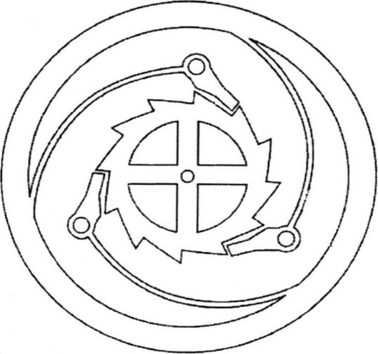
图1.4柔性超越离合器
柔顺机构现在在航空领域有着很大的发展潜力，主要是因为可以不需要运动副，或者是只需要少量的运动副。这样相对于刚性机构就减少了磨损，以此同时，它还可以做到轻量化和微型化。所以，有柔顺机构的特性，使得它不只在航空领域，甚至在一些医疗设备领域等需要精度高^{[6,7]}的机械领域都有很大的发展潜力。

1.1.2柔顺机构的设计方法
柔顺机构虽然在性能方面相对于刚性机构有很多优势，但是它的设计方面就相当复杂，主要是弹性变形的特性没有那么系统化。目前，主要有两种设计柔顺机构的方法，第一类是伪刚体模型，第二类就是拓扑优化方法。第一类方法的主要思想是用刚体来近似代替柔性的变形，使得它们的运动近似。拓扑优化方法就是采用拓扑的技术，拓扑出机构的形状和尺寸^{[8]}。

1.1.2.1基于伪刚体模型的设计方法
在柔顺机构的早期，人们还没有完全抛弃刚性机构的思想，因此，基于伪刚体模型^{[9]}的设计方法任然带有刚体运动学基础，然而在这基础上再加入柔顺构件，从而得到了前面介绍过的部分柔顺机构。其实它的基本思想就是用刚体来近似代替柔性的变形，使得它们的运动近似。
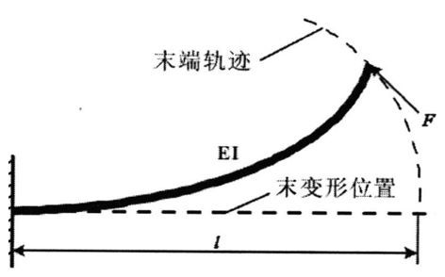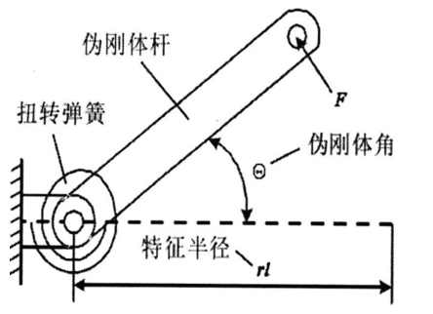
- 一段固定的悬臂梁 b）等效的伪刚体模型
图1.5为刚体模型设计方法
如图1.5a，图中解释了基于伪刚体模型的设计方法，如图1.5a是一个悬臂梁，它的一端固定，另外一端承受的载荷。如图1.5b是相应的伪刚体模型。该模型以用伪刚体杆件代替了相应的柔性悬臂梁的转动，其误差^{[10]}在规定的范围之内。

1.1.2.2基于拓扑优化的设计方法
基于伪刚体模型的设计方法虽然能很好的对柔顺机构用刚体作为代替，但是它的设计也有很大的局限性^{[11]}，主要是它的思想还是没有完全拓扑刚体运动特性。然而柔顺机构的拓扑优化很好的解决了这个问题。基于拓扑优化的设计方法可以很好的针对连续体。它的主要思想是将连续体离散化^{[12]}，然后根据有限元法模型进行建模。现在柔顺机构的拓扑优化方法大致分两类，一类是基础结构法，另一类是相对密度法。两者的建模思想还是在设计变量上有区别。对于模型的目标函数和约束条件还是类似的。一般柔顺机构的拓扑优化的目标函数是多目标函数，有使得柔性最小的同时又能保证输出位移最大且输出位移处足够的刚度，这就是一个多目标。在输出位移最大且有输出位移处足够的刚度的基础上提出了互应变能^{[13]}。它相当于在输出位移处有一个一定弹性模量的弹簧，这样就能体现出输出位移处能承受一定的载荷。在有了目标函数^{[14,15]}的同时，加上相应的约束条件和相应的输入载荷，通过优化算法，最终可以的到柔顺机构的相应的拓扑形状。其实，只要模型建的足够好，最终的最优解不只的机构拓扑形状，同时还确定了机构的具体尺寸。
二．课题研究目标、内容、方法和手段：
2.1研究主要目标：
柔顺机构优化设计
2.2研究主要内容、方法和手段：
本文研究的就是在一个给定的空间区域内，依据已知的负载或支承等约束条件，解决材料的分布问题，从而使结构的刚度达到最大或使输出位移、应力等达到规定要求的拓扑优化方法。此方法采用相对密度法描述拓扑模型并以优化准则法进行优化，对柔顺机构的柔度和输出位移等设计进行深入的研究，主要研究内容如下：（1）基于相对密度法，建立以材料的刚度矩阵的相对密度为设计变量，以材料保留百分比和负载或支承等约束条件为约束，将刚度达到最大或使输出位移、应力等达到规定要求优化目标拓扑优化模型，并用优化准则法对模型进行优化求解。然后根据模型对微夹钳进行设计。
三．设计（论文）提纲及进度安排：
2018年3月26日- 4月1日， 根据毕业设计任务书要求查阅相关文献，并完成开题报告及1篇英文文献的翻译；
2018年4月1日- 4月23日，完成方案设计及柔顺机构优化设计，绘制完成装配图及三维实体图；
2018年4月23日- 4月29日，完成主要零部件图纸绘制，机构运动学、静力学和动力学计算和仿真，完成中期检查；
2018年4月29日- 5月15日，完成所有优化设计机构及全部图纸的修改与整理，撰写小论文；
2018年5月16日- 5月21日，完成毕业设计并提交论文进行评阅；
2018年5月22日- 6月1日，制作答辩PPT，准备答辩。
四．主要参考文献和书目：
[1] LARRYL.HOWELL. 柔顺机构学[M]. 高等教育出版社, 2007.
[2] LARRYL.HOWELL, SPENCERP.MAGLEBY, BRIANM.OLSEN. 柔顺机构设计理论与实例[M]. 高等教育出版社, 2015.
[3] 张宪民. 柔顺机构拓扑优化设计[J]. 机械工程学报, 2003, 39(11): 47-51.
[4] ALBANESI A E, FACHINOTTI V D, PUCHETA M A. a review on design methods for compliant mechanisms[J]. Mecánica Computacional, 2010, XXIX: 59-72.
[5] JIN M, ZHANG X. A new topology optimization method for planar compliant parallel mechanisms[J]. Mechanism and Machine Theory, 2016, 95: 42-58.
[6] SIGMUND O. On the Design of Compliant Mechanisms Using Topology Optimization*[J]. Mechanics of Structures and Machines, 1997, 25(4): 493-524.
五．指导教师审核意见：

指导教师（签字）： 年 月 日

注：本表可自主延伸

